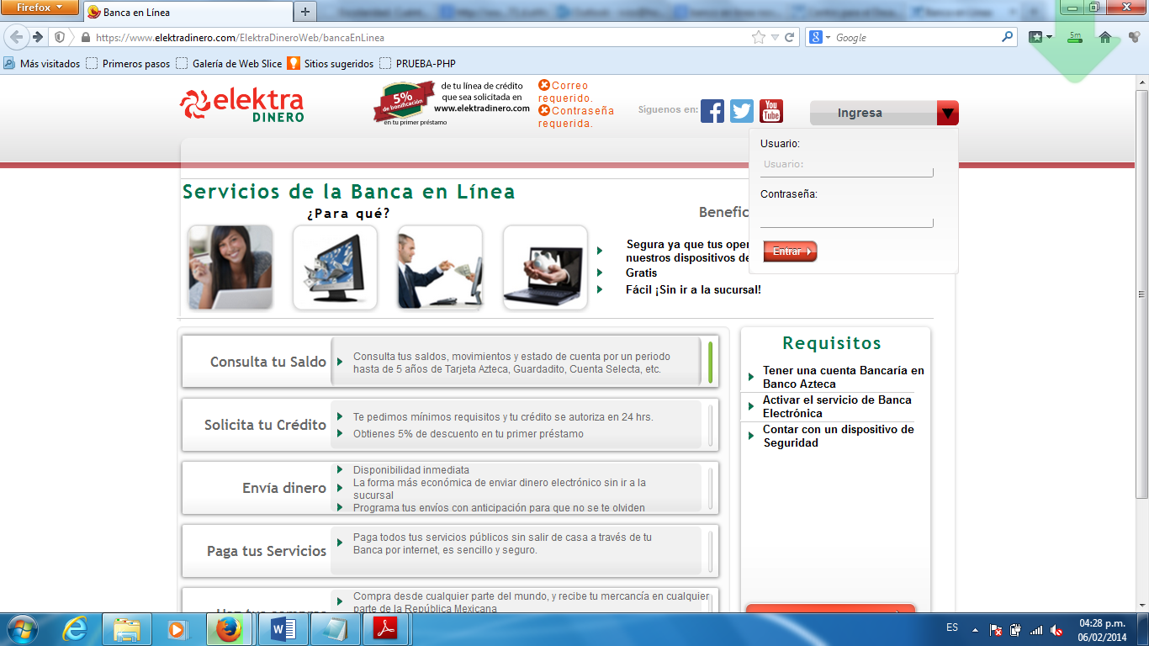

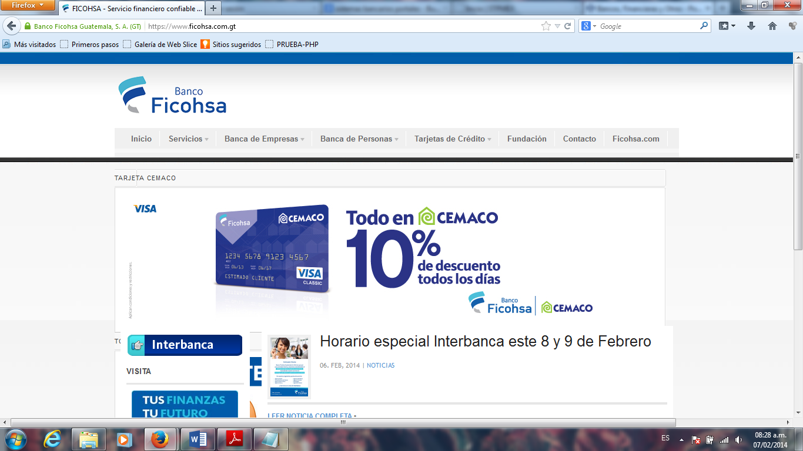

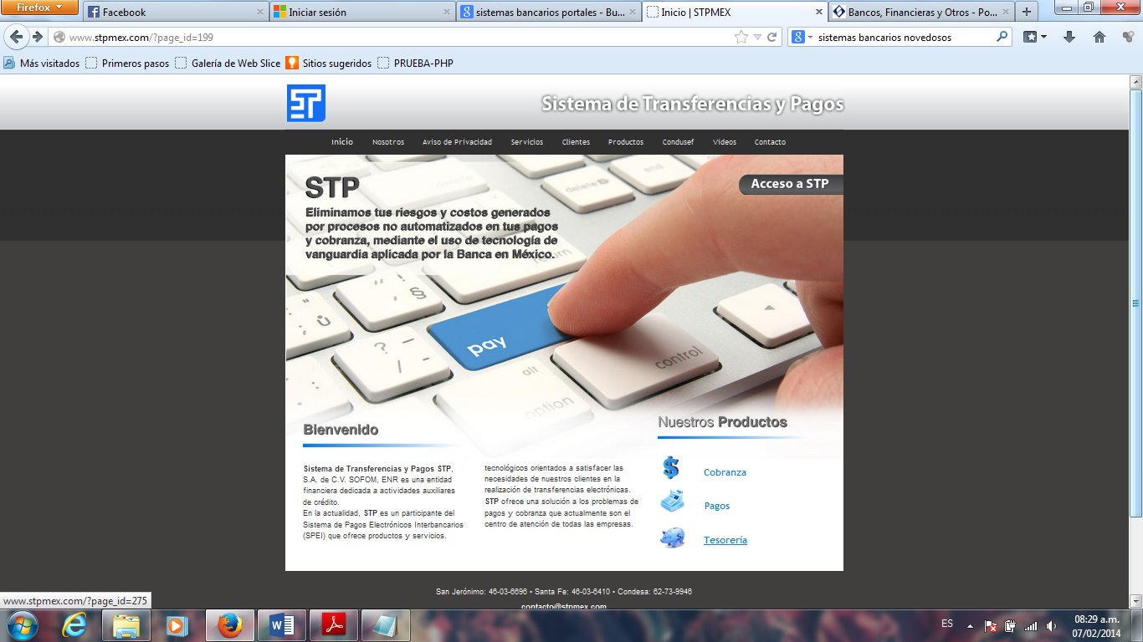

|  |
| --- |
| COMPARATIVO |

|  |  |
| --- | --- |
| **Sistema de Transferencias y Pagos STP** | **Bancos** |
| - Se genera una sola cuenta en Banco de México para la empresa y el control se lleva en una misma aplicación. | - Se utilizan varias chequeras para tener un mayor control de las operaciones aperturadas por la plaza, tipo (ingresos y egresos) o empresa. |
| - En un sólo monitor se puede llevar el control del saldo de disponibilidades de la empresa o grupo empresarial, pudiendo identificar en la aplicación el origen, destino, empresa emisora, monto, plaza, etc. | - Conciliación diaria del total de las cuentas de cheques de la empresa o grupo empresarial y seguimiento de cheques en circulación. |
| - La conciliación contable se genera de forma automática y no requiere de intervención humana. | - La conciliación contable de Bancos requiere personal de la empresa dedicada a conciliar los estados de cuenta bancarios contra las operaciones de flujo de efectivo de forma manual. |
| - Al estar concentradas las operacioes de flujo de efectivo en una sola cuenta, el dinero recibido de la cobranza es utilizado para los pagos pendientes haciendo más eficiente la liquidez de la empresa y el control de los flujos está en la aplicación. | - Se requiere fondear varias chequeras pagadoras para tener fondos suficientes para la liquidación de las obligaciones, por otro lado, la cobranza se genera en diferentes cuentas por lo que el uso del dinero no es eficiente. |
| - Se requiere acceso seguro vía internet para el seguimiento del flujo de efectivo de la empresa en línea. | - Se requiere contar con bancas electrónicas de cada banco en donde se tenga aperturadas cuentas de cheques o cuentas concentradoras. |
| - Las instancias reguladoras de la empresa pueden consultar de forma inmediata e histórica la conciliación de todas las operaciones. | - Las instancias reguladoras de la empresa tienen dependencia de otras áreas para la generación de conciliaciones y estados de cuenta históricas de las operaciones bancarias para la generación de auditorías. |
| - La aplicación permite consultas históricas, filtros, exportación a excel, reportes en PDF, avisos SMS… y mucho más. | - Para tener el detalle de los pagos, se requiere entrar a las bancas electrónicas e imprimir estados de cuent |